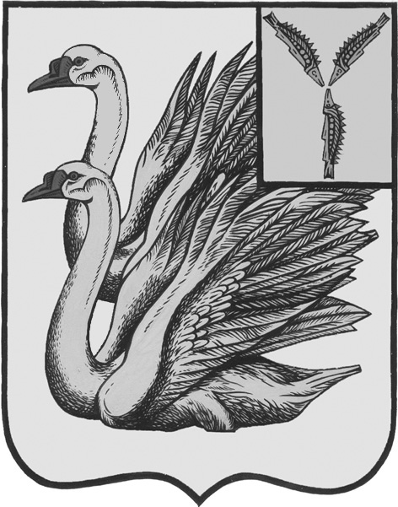
АДМИНИСТРАЦИЯ
КАЛИНИНСКОГО МУНИЦИПАЛЬНОГО РАЙОНА
САРАТОВСКОЙ ОБЛАСТИ

П О С Т А Н О В Л Е Н И Е

от 14 декабря 2021 года № 1517

г. Калининск

О внесении изменений в постановление
администрации Калининского
муниципального района Саратовской
области от 08.12.2020 года № 1259

Руководствуясь Градостроительным кодексом Российской Федерации от 29 декабря 2004 года № 190-ФЗ, Федеральным законом Российской Федерации от 06.10.2003 года № 131-ФЗ «Об общих принципах организации местного самоуправления в РФ», в соответствии с Уставом Калининского муниципального района Саратовской области, ПОСТАНОВЛЯЕТ:

1. Внести в постановление администрации Калининского муниципального района Саратовской области от 08.12.2020 года № 1259 «Об утверждении административного регламента предоставления муниципальной услуги «Выдача разрешения на ввод объекта в эксплуатацию», следующие изменения:
Подраздел 2.7. раздела 2 приложения к постановлению дополнить подразделом пунктом следующего содержания:
«- Органы, предоставляющие муниципальные услуги, не вправе требовать от заявителя предоставления на бумажном носителе документов и информации, электронные образы которых ранее были заверены в соответствии с пунктом 7.2 части 1 статьи. 16 Федерального закона №210-ФЗ, за исключением случаев, если нанесение отметок на такие документы либо их изъятие является необходимым условием предоставления государственной или муниципальной услуги, и иных случаев, установленных федеральными законами».
2. Управлению по вопросам культуры, информации и общественных отношений администрации Калининского муниципального района, разместить настоящее постановление на официальном сайте администрации Калининского муниципального района в сети «Интернет»
3. Директору - главному редактору МУП «Редакция газеты «Народная трибуна» опубликовать настоящее постановление в газете «Народная трибуна», а также разместить в информационно-телекоммуникационной сети «Интернет» общественно-политической газете Калининского района «Народная трибуна».
4. Настоящее постановление вступает в силу с момента его официального опубликования (обнародования).
5. Контроль за исполнением настоящего постановления возложить на и.о. начальника управления жилищно-коммунального хозяйства администрации муниципального района Сучкова И.В.

Глава муниципального района В.Г. Лазарев

Исп.: Соболев А.Ф.

